Права и обязанности неразделимы

31 января на базе средней общеобразовательной школы № 65 г. Тюмени открытую лекцию на тему «Права, обязанности и ответственность несовершеннолетних и родителей» провёл с учащимися начальник управления по надзору за исполнением федерального законодательства прокуратуры Тюменской области А.Р. Новопашин.
В начале лекции Альберт Рафаилович ознакомил школьников с тем, какие права предоставлены несовершеннолетним государством: право на имя, право жить и воспитываться в семье, право на гражданство и др., и какие обязанности лежат на них, как на участниках общественных отношений.
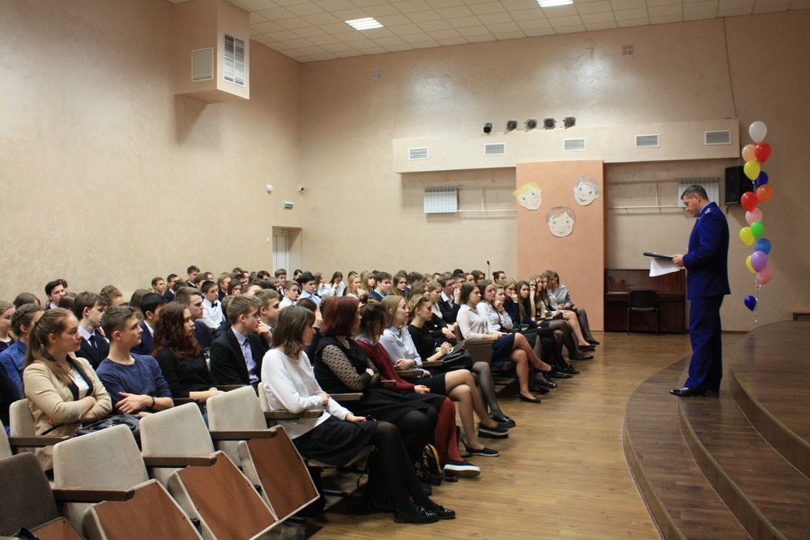
Отличаются друг от друга обязанности несовершеннолетний в зависимости от их возраста: 6, 12, 14, 16 лет. Так, например, с 6 лет ребенок может совершать мелкие бытовые сделки, а с 14 лет подросток наделен правом получения паспорта, которое одновременно является и обязанностью гражданина Российской Федерации, самостоятельно обращаться в суд и т.д.
С 16 лет несовершеннолетний получает право свободно распоряжаться своими способностями и трудиться, вступать в брак и т. д., может стать эмансипированным. С 17 лет молодые люди обязаны встать на воинский учет. С 18 лет лица считаются полностью дееспособными.
Альберт Рафаилович в своей лекции затронул вопросы дисциплинарной, административной и уголовной ответственностей. Основной акцент в беседе был сделан на вопросы, относящиеся к административной и уголовной ответственности несовершеннолетних. Были освещены вопросы возраста ответственности, а также сроках и размерах ответственности.
Так же лектор рассказал ребятам об истории создания прокуратуры и полномочиях прокурора.
Анастасия Пешкина
помощник исполнительного
директора ТРООВ ТюмГУ

